* **主要方法**

塑料包装废弃物的处理基本上可分为填埋、焚烧和回收再生利用。

1. 填埋法

填埋方法是我国处理固体废弃物最传统的方法，是将固体废弃物放置在空旷的场地上，通过采取防水等措叶甘进行处理。固体废弃物的填埋不能随便进行，必须合理选择填埋的场地。目前我国填埋的技术有待发展，很多固体废弃物还是处于堆放的状态4。填埋的方法具有经济实惠、处理效率高等特点，而且固体废弃物的运输比较方便。填埋的方法能够及时处理多种废弃物，而且有利于促进我国进行环境保护，实现资源的循环利用。填埋过程中会产生大量的沼气，可以利用到居民的日常生活中，实现资源的循环利用。但是，固体废弃物填埋时要注意对渗滤液的控制。鉴于渗滤液具有高度动态变化特性，因此在对固体废弃物进行填埋时，要对渗滤液进行分解，把硫酸根等硫化物分解掉再进行填埋。填埋危险的固体，如果事先不进行有效的处理，会对我国的土地资源造成严重危害，因此在填埋时要对固体废弃物进行固化分析，进行稳定化处理，而且对填埋的场地要采取防渗措施。

废弃塑料具有大分子结构，废弃后长期不易分解腐烂。填埋方法在短期内有一定的效果，但是填埋法简单消极，被填埋的塑料废弃物不见阳光，不经风雨，隔绝空气，难以风化;滞留土壤中会破坏土壤的透气性，降低土壤的蓄水能力，影响农作物生长;而且积累多了会阻碍地下水的疏通与渗透。塑料密度小，体积大，不易分解，很快占满场地，降低填埋场处理垃圾的能力。垃圾填埋对资源利用率低，不符合国家可持续发展战略，并不是理想方法。

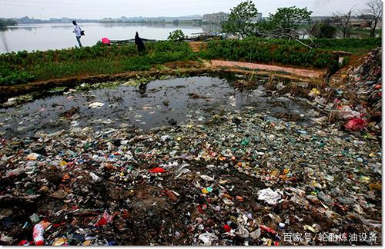

1. 焚烧法

焚烧也是处理固体废弃物的有效方法之一，是指让固体废弃物在空气中产生化学反应，其原理为:固体废弃物+氧气=二氧化碳+灰烬+能量。固体废弃物用焚烧的办法处理后，只剩下原体积的5％左右，可以减少占地面积。在固体废弃物焚烧的过程中，可以将其中的有毒物质转化成无毒物质，其原理为:酸+碳酸钙=硫酸钙+水。焚烧的方法可以有效处理那些没有回收价值的固体废弃物。在固体废弃物焚烧的过程中，产生大量的电力，可以利用到居民的生活和生产中，实现资源的循环利用。但是，焚烧的处理方法会产生大气污染，在焚烧的过程中排出大量的硫化物，对人们的健康造成隐患。为了防止空气

把废塑料直接进行焚烧处理，将给环境造成严重的二次污染。塑料焚烧时，不但产生大量黑烟，而且会产生二恶英——迄今为止毒性最大的一类物质。二恶英进入土壤中，至少需15个月才能逐渐分解，它会危害植物及农作物;二恶英对动物的肝脏及脑有严重的损害作用。焚烧垃圾排放出的二恶英对环境的污染，已经成为全世界关注的一个极敏感的问题。

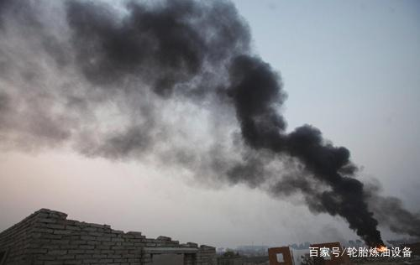

1. 回收裂解

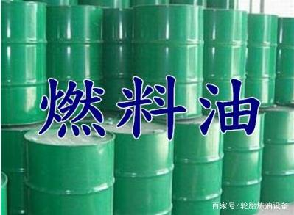

裂解法是将废旧塑料制品中的树脂高聚物进行较彻底的大分子链分解，使其回到低分子链状态，分解后产物的使用价值高，目前技术已经非常的成熟，设备的投入相对较低，不会造成二次污染。

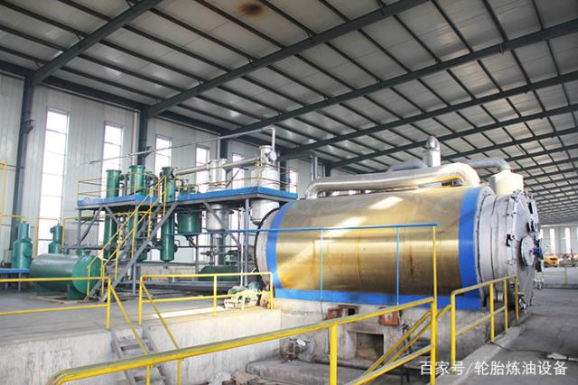

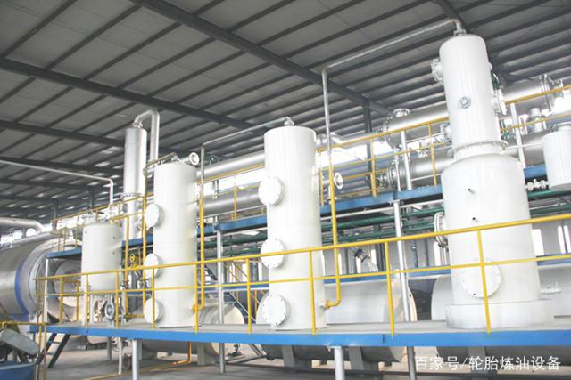

1. 热解处理技术

相比于以上提到的各种废塑料处理技术，优势突出的热解技术近年来正在受到越来越多的政策支持与行业肯定。此项技术能够真正实现废塑料的无害化、资源化处理，具有安全环保、高效节能等突出优势。热解是指利用固体废物中有机物的热不稳定性，在热解反应器内让有机物内受热分解。此项技术可以将废塑料转化为燃油、天然气、固态燃料等高附加值能源产品，是处理高分子废弃物的重要终极手段。

（1）什么是热解技术？

热解技术是世界上高分子质能研究的前沿技术之一。该技术能以连续的工艺和工厂化的生产方式将高分子聚合物（废轮胎、废塑料、油泥、生物质）转化为高品质的易储存、易运输、能量密度高且使用方便的高附加值能源产品。

（2）政策支持

2017年初国家工信部、商务部、科技部三部委发布的《关于加快推进再生资源产业发展的指导意见》（工信部联节[2016]440号）文件中把“热裂解生产技术与装备”列入重点领域, 大力推进废塑料回收利用体系建设，鼓励对固废能源化利用，逐步减少对固废的粗放处理。

（3）工业连续化废塑料裂解生产线

热解行业领先企业济南恒誉环保科技股份有限公司，其自主研发的“工业连续化废橡胶废塑料低温裂解资源化利用成套技术及装备”以其优异的安全、环保性能，以及长时期连续稳定的运行，荣膺“国家科技进步奖”。

废塑料由上料装置送至过渡料仓，与专用催化剂通过进料装置连续送入裂解器，经常压低温裂解裂化反应，获得燃料油、不凝可燃气和固态燃料等。安全环保前提下实现工业连续化、大处理量生产，整套生产线采用PLC智能控制系统，通过三体系认证，欧盟CE认证，尾气排放符合欧盟EEA及美国EPA标准。

在有限的环境中，并没有多少资源可以浪费。对塑料宣战并不是禁用塑料，塑料也是资源，如何实现废旧塑料的环保化需要科技创新和新的解决方案，我们通过实现对其有效回收，将其转化为满足社会发展需要的各类产品。依靠先进环保热解技术装备回收处理废塑料，将废塑料变成各类产品或转化为可供再利用的二次原料，大力推动绿色循环低碳发展，真正实现塑料的环保化。

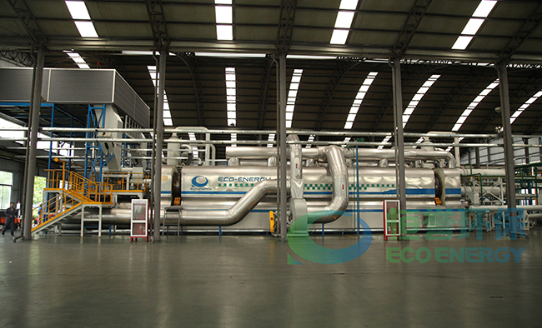

1. 废旧塑料造粒废气处理技术

废旧塑料造粒采用的是加热挤出的工艺，在生产过程中会产生一定量的塑料废气，塑料废气的主要成分是可挥发性有机废气VOCS，直接排放会对人体及环境造成危害。目前我国处理塑料废气的工艺有很多种，山东水木清环保科技有限公司综合考虑废旧塑料造粒废气的特点，以及各种废气处理工艺的优劣势，设计生产了UV光解+活性炭吸附废气处理一体机，该设备综合了UV光解和活性炭吸附两种废气处理工艺的优势，废气处理效率高，投资成本小，设备运行费用低。

光催化TiO2其作用机理简单来说：光催化剂TiO2在特定波长的光的照射下受激生成"电子一空穴"对（一种高能粒子），这种"电子一空穴"对和周围的水、氧气发生作用后，就具有了极强的氧化－还原能力，能将空气中醛类、烃类等污染物分解成无害无味的物质，以及破坏细菌的细胞壁，杀灭细菌并分解其丝网菌体从而达到消除空气污染的目的。

UV光解通过采用UV-D波段内的真空紫外线破坏有机废气分子的化学键，使之裂解形成游离状态的原子或基团（C*、H*、O*等）；同时通过裂解混合空气中的氧气，使之形成游离的氧原子并结合生成臭氧【UV＋O2→O-+O＊(活性氧) O+O2→O3(臭氧)】。具有强氧化性的臭氧（O3）与有机废气分子被裂解生成的原子发生氧化反应，形成H2O和CO2。同时，利用特制的TiO2光触媒催化剂，在U紫外光的照射下，对空气进行协同催化反应，产生大量臭氧，对有机废气进行催化氧化协同分解反应，使有机废气气体物质其降解转化成低分子化合物、水和二氧化碳。

同时利用活性炭的吸附功能，使废气与大表面的多孔性固体物质相接触，废气中的污染物被吸附在固体表面上，使其与气体混合物分离，达到净化目的。

* **其他方法**

1. 可以吃的塑料袋

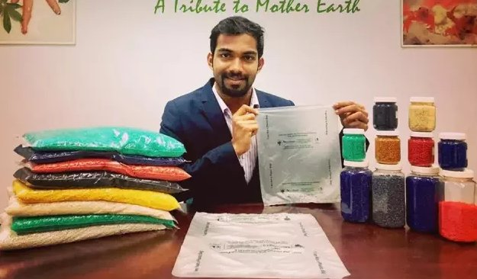

为了解决白色污染给人类带来的危机，一家印度初创公司EnviGreen 发明了一种用红薯、玉米、马铃薯、植物油等12种可食用原料做成的环保塑料袋，这种塑料袋不仅可以吃，甚至还可以泡在水里当茶喝，丢在地上的话，180天就可以自然分解，遇水一天就溶解了，完全不会污染环境，而普通的塑料袋分解则需要200年。

虽然这种塑料袋可食用的有机原料制成的，但是它的韧性和耐用性一点都不输给普通的塑料袋。

1. 蜡虫可有效分解聚乙烯制品

近期，有一位名叫Federica Bertocchini的科学家，偶然发现装入蜡虫后塑料袋会出现很多孔洞。通过实验，她和伙伴们认为，非常有可能蜡虫在啃食塑料（这里指的是聚乙烯制品）的过程中可以打破其中的化学键。

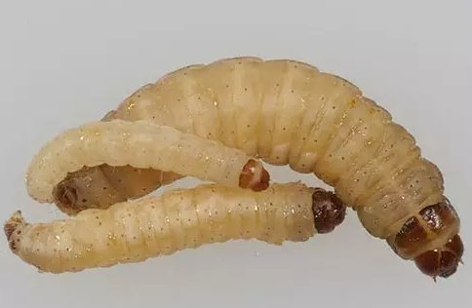

研究人员将碾碎了的蜡虫涂抹于聚乙烯塑料袋上，结果与活体蜡虫实验非常相似，袋子上也留下了一个个洞。这表明蜡虫并不是仅仅通过啃咬在塑料袋上留下了孔洞，而是实实在在地打破了化学键。

蜡虫产生的某种破化聚乙烯化学键的物质，或许是在其唾液腺中，也可能与其肠道内的共生细菌有关。后续的实验将揭开这种物质的神秘面纱，或将是彻底化解“白色污染”危机的关键。

1. 已发现可分解塑料的微生物

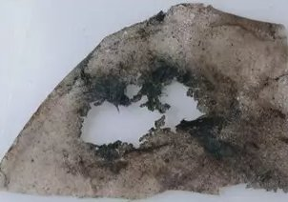

真菌的生物降解是治理合成聚合物污染的重要途径。去年，日本京都工艺纤维大学的小田耕平课题组发现了一种具有降解PET薄膜能力的β-变形菌。β-变形菌产生的一种被称为PET降解酶的蛋白质可以将PET降解，再将降解后的产物运入体内进一步“消化”，最终转化为乙二醇和对苯二甲酸。

近日，昆明植物研究所许建初研究组于发现了塔宾曲霉菌对聚氨基甲酸酯的生物降解作用。许建初研究组从城市垃圾中分离出降解聚氨基甲酸酯的新的真菌，并鉴定命名为塔宾曲霉菌。这项研究成果以“塔宾曲霉菌聚氨基甲酸酯的生物降解”为题，发表在国际主流环境污染杂志上。

1. 推广二氧化碳基生物降解塑料

2017年4月19日，吉林省“30万吨/年二氧化碳基生物降解塑料”和“30万吨/年纳米级高活性硅土”项目，在吉林化学工业循环经济示范园区举行了奠基仪式。该项目项目采用长春应化所聚碳酸亚丙酯(PPC)生物降解塑料第三代合成技术, 应用领域十分广阔，可用于农用地膜、环保购物袋、快递包装、医用敷料、食品包装、垃圾袋等塑料的生产。从源头上为解决塑料垃圾问题找到一个了切实可行的方案。

1. 使用塑料矿泉水瓶的替代品

据统计，世界上每秒钟就有2.2万个塑料瓶被丢弃在世界各地。仅美国一年中所生产的塑料物品就高达70亿公斤！只有总数的1/14会被回收利用，剩下的塑料瓶就变成了废品被人们扔入海洋、埋进土壤里。

近日，英国的三位大学生发明一种可以直接食用的水滴状储水容器-Ooho。这个可食用水球是双层外膜，膜的主要构成是一种天然海藻提取物。这种材料的膜一般4-6周就可以自然分解，并且是天然植物做成，还可以扔进土里当化肥，不会像塑料瓶一样污染环境。

饮用的时候，可以将第一层膜撕下，就能放入嘴中，第二层膜与水或饮料一起下肚。每个球的球体容量是250毫升，成本却不到2毛钱，如果是批量生产，成本将会降到更低，比一般的塑料瓶子更加便宜。

这个叫Ooho的250ml容量水球，因为其生产成本低，环保可食用，很有可能批量生产到市面上普及。

1. 利用3D打印技术变废为宝

迪肯大学高级工程培训设计中心的工程师们研发了一项技术，可将废弃的塑料制品粉碎成颗粒，把这些颗粒加工成标准3D打印机所需的打印线，再用这些打印线打印出各种有用的塑料制品，比如水管管道零件。这个项目最重要的一点就是具有可持续性。这种打印机不仅可以利用周围找到的塑料垃圾，还能够通过太阳能电池运作。

